UNIVERSIDADE TECNOLÓGICA FEDERAL DO PARANÁ

CAMPUS CORNÉLIO PROCÓPIO

DIRETORIA DE GRADUAÇÃO E EDUCAÇÃO PROFISSIONAL

DEPARTAMENTO ACADÊMICO DE COMPUTAÇÃO

CURSO DE TECNOLOGIA EM ANÁLISE E DESENVOLVIMENTO DE SISTEMAS

RICARDO CARREIRO ALVIM

**DESENVOLVIMENTO DE UMA FERRAMENTA DE GESTÃO DE PROCESSOS PARA MARKETING DIGITAL**

PROPOSTA DE TRABALHO DE CONCLUSÃO DE CURSO

CORNÉLIO PROCÓPIO

2016

RICARDO CARREIRO ALVIM

**DESENVOLVIMENTO DE UMA FERRAMENTA DE GESTÃO DE PROCESSOS PARA MARKETING DIGITAL**

Trabalho de Conclusão de Curso de graduação, apresentado à disciplina Trabalho de Conclusão de Curso 1, do curso de Análise e Desenvolvimento de Sistemas da Universidade Tecnológica Federal do Paraná – UTFPR, como requisito parcial para a obtenção do título de Tecnólogo.

Orientador: Prof. Dr. Alexandre L’Erário

CORNÉLIO PROCÓPIO

2016

**RESUMO**

ALVIM, Ricardo Carreiro. **Desenvolvimento de uma ferramenta de Gestão de Processos para Marketing Digital**. 2016. 29 f. Trabalho de Conclusão de Curso (Graduação) – Tecnologia em Análise e Desenvolvimento de Sistemas. Universidade Tecnológica Federal do Paraná. Cornélio Procópio, 2016.

Esta proposta aborda os conceitos e dá uma visão geral do Marketing Digital, sua evolução dentro do contexto das mudanças da tecnologia. Além disso, é abordado o papel das redes sociais na atualidade e como as mesmas podem auxiliar no processo de captação de novos potenciais clientes. O crescimento das redes sociais levou o surgimento de agências digitais para atender uma fatia de mercado de empresas e instituições que visam novas formas de interação. Entretanto, como qualquer setor, é necessária uma gestão adequada dos requisitos e dos processos, algo que esta proposta visa apontar: uma solução por meio de uma ferramenta de gestão de processos voltado ao marketing digital.

**Palavras-chave:** Ferramenta de Gestão para Marketing Digital, Ferramenta para Marketing Digital

**ABSTRACT**

ALVIM, RICARDO. **DIGITAL MARKEYTING PROCESS MANAGEMENT TOOL DEVELOPMENT**. 2016. 29 f. Proposta de Trabalho de Conclusão de Curso (Graduação) – Tecnologia em Análise e Desenvolvimento de Sistemas. Universidade Tecnológica Federal do Paraná. Cornélio Procópio, 2016.

This proposal approach concepts and explain a global view of Digital Marketing and it’ evolution in technology context. Furthermore, is approached the role of social media in presente and how they can help in the process of capture of new clientes. The growth of social medias makes the appearance of digital networks to accord a market share of enterprises and organizations that seek new approaches of interatiions. However, like many others sectors it’s necessary a adequated management of requirements and of process, something that proposes seeks to point: a solution through of a tool of process management oriented to Digital Marketing.

**Keywords**: Digital Marketing Management Tool, Digital Marketing Tool.

**LISTA DE IMAGENS**

[Figura 1. Diagrama de Caso de Uso - Visão Geral](http://academico.docx#_Toc453568669) 19

Figura 2. Diagrama de Classes - Regras de Negócio

Figura 3: Diagrama de Classes - Representação de Banco de Dados

Figura 4: Adição de novo cliente

Figura 5: Adição de uma nova campanha

Figura 6: Adição de um novo post - Facebook

Figura 7: Visão Geral da Campanha

**LISTA DE SIGLAS**

|  |  |
| --- | --- |
| API | Aplication Program Interface |
| WYSIWG | What You See Is What You Get |
| UML | Unified Modeling Language |
|  |  |
|  |  |
|  |  |
|  |  |
|  |  |
|  |  |
|  |  |
|  |  |
|  |  |
|  |  |
|  |  |
|  |  |
|  |  |
|  |  |
|  |  |
|  |  |
|  |  |

**SUMÁRIO**

**1.1.** **INTRODUÇÃO**

**1.2.** **PROBLEMA**

**1.3.** **JUSTIFICATIVA**

**1.4.** **OBJETIVOS**

**1.4.1.** **OBJETIVO GERAL**

**1.5.2.** **OBJETIVOS ESPECÍFICOS**

**1.5.3.** **ESTRUTURA DO TRABALHO**

**2.** **FUNDAMENTAÇÃO TEÓRICA**

**2.1.** **MARKETING**

**2.2.** **AS REDES SOCIAIS**

**2.3.** **GRAPH API**

**2.4.** **TRABALHOS RELACIONADOS**

**3.** **MÉTODOS E TECNOLOGIAS**

**3.1.** **SCRUM**

**3.2.** **SCRUM SOLO**

**3.3.** **MODEL VIEW CONTROLLER**

**3.4.** **JAVA SERVER FACES**

**3.5.** **ASTAH**

**3.6.** **BALSAMIQ**

**4.** **DESENVOLVIMENTO**

**4.1.** **DIAGRAMAS**

**4.1.1.** **DIAGRAMA DE CASO DE USO – VISÃO GERAL**

**4.1.2.** **DIAGRAMAS DE CLASSES – REGRAS DE NEGÓCIO**

**4.1.3.** **DIAGRAMA DE CLASSES – REPRESENTAÇÃO DAS CLASSES DE BANCO DE DADOS**

**4.2.** **PROTÓTIPOS DE TELA**

**4.3.** **CRONOGRAMA PRÉVIO DE EXECUÇÃO**

**5.** **CONSIDERAÇÕES FINAIS**

## **INTRODUÇÃO**

Marketing Digital é uma área do Marketing voltada as novas mídias eletrônicas como a Internet. Também foi conceituada por BENGEL et al. (2015) que o Marketing Digital é um conceito para promover produtos e serviços fazendo o uso de tecnologias digitais. E as definições estabelecidas por KENDZERSKI (2009) relacionam sempre ações utilizando meios digitais para a comunicação com o consumidor. O Marketing Digital então acompanhou a evolução da Web, na chamada Web 1.0 onde houve o surgimento de páginas voltadas a negócios, apenas anunciando informações em páginas simples, sem interação com usuários, uma vez que as tecnologias existentes na época da abertura comercial da Web, em meados dos anos 1990, ainda careciam recursos de interatividade segundo TOMAS et al. (2012). Nos fins dos anos 1990 surgem os primeiros indexadores da web como Google e o Yahoo com o propósito de servirem como motores de pesquisa para que os usuários da web procurassem informações de empresas, lugares e pessoas.

Estes indexadores procuravam informações relacionadas com a pesquisa inserida pelo usuário e apresentavam resultados de acordo com as palavras-chave da pesquisa. Devido a isto, as instituições responsáveis por estes motores de busca passaram a criar meios e critérios de posicionamento nos resultados destas pesquisas, uma delas é a aplicação do Fator de Impacto de Eugene Garfeld, criado nos anos 1950 e aplicado pela Google em seu motor de pesquisa GONZALES (2011).

Posteriormente, nos anos 2000 houve o surgimento das redes sociais que também faziam uso de informações dos usuários para detectar preferências como o Facebook, de 2004. Segundo CONSTANTINIDES; FOUNTAIN (2007) as redes sociais são a marca da Web 2.0 devido ao compartilhamento de informações e conteúdos entre usuários e o crescimento das redes sociais fizeram com que as mesmas também tivessem atividades comerciais, como a venda de anúncios utilizando informações dos usuários, tendo como exemplo o Facebook, que é a maior rede social em número de usuários e em faturamento segundo EXAME (2015) até o final de 2015, em que sua renda, em grande parte origina-se de anúncios na rede social segundo CHAFFEY (2016).

Há no Facebook uma funcionalidade chamada de impulsionamento de publicações, que permite a criação de anúncios direcionados para um determinado público de uma determinada região, interesses, gênero, idade e outros critérios (FACEBOOK, 2016a), permitindo o uso de recursos melhores dimensionados e com maior probabilidade de aceitação pelo público, devido aos ajustes de preferências mais precisas. As possibilidades que a Web 2.0 trouxeram, segundo PARISE; GUINAM (s/d) permitiram a colaboração, co-criação e aprendizado com o consumidor, que por meio do Marketing Digital permitiu que empresas e consumidores tivessem suas relações de interação estreitadas.

Para medir a efetividade dessas ações no Facebook são utilizados algumas métricas como Alcance Orgânico; onde pessoas que receberam uma determinada publicação nesta rede social, sem que ela seja impulsionada e o Alcance Pago; oriundas de publicações que chegaram aos usuários sem um anúncio impulsionados. Dependendo do conteúdo, existem também métricas relacionadas ao alcance, número de reações e compartilhamentos, sendo que os dois últimos estão relacionados com o engajamento do público com a publicação. (FACEBOOK, 2016a) (FACEBOOK, 2016b)

Essas métricas auxiliam na tomada de decisão e fornecem dados para a medição de efetividade de uma determinada publicação ou campanha de marketing. Sendo assim, esses dados são de extrema importância para quem utiliza esta rede social como meio de realizar o Marketing Digital, que segundo um relatório da IAB Brasil, os investimentos no Brasil em publicidade online serão na ordem de 12%, sendo que os maiores investimentos serão em pesquisas e classificados, sendo seguido pelas redes sociais. (IAB, 2016)

O aumento da demanda por esse tipo de marketing, tal como ocorre em outras áreas, acaba levando em algum momento, da existência de uma agência de marketing digital ou de uma instituição que queira fazer uso do Marketing Digital, a implantação de processos para controle do fluxo de informações e da produção dos conteúdos. Para as agências de marketing, conforme o crescimento das mesmas, o controle das informações dos clientes e as informações inerentes ao negócio do cliente, exige um planejamento melhor gerenciado para a efetividade das ações dos clientes para atingir o público e os objetivos desejados pelo cliente.

## **PROBLEMA**

O problema apontado por esta proposta é o gerenciamento do conteúdo e as suas operações dentro do contexto do Marketing Digital e como elas podem serem utilizadas para a obtenção de melhores resultados de uma campanha.

## **JUSTIFICATIVA**

O crescimento do número de usuários de redes sociais, o aumento do interesse de empresas em Marketing Digital e a necessidade de uma visão global de todos os processos relacionados a uma campanha, ação ou estratégia de marketing implicam em ferramentas para o gerenciamento dos dados relacionados e sua transformação em dados relevantes em termos estratégicos, auxiliam na tomada de decisões em agências e empresas que possuem interesse em Marketing Digital.

Foram encontradas algumas aplicações comerciais dentro deste escopo de gerenciamento de informações voltados ao marketing e as atividades de gestão como um todo. As ferramentas encontradas foram o Trello, Asana, HootSuite, IBM Lotus e Echos. As duas primeiras são voltadas a gestão de projetos, de uso generalista, sendo que o Trello faz uso de conceitos do Kanban. A HootSuite é responsável pelo monitoramento e agendamento de conteúdo, uma ferramenta proprietária e paga. Já o Echoes realiza a gestão de conteúdo, permitindo o acompanhamento das fases de criação, envio para o cliente, processo de aprovação e agendamento das publicações em diversas mídias sociais, bem como o acompanhamento após a sua publicação.

Este acompanhamento dos conteúdos que serão publicados em redes sociais e campanhas relacionadas, essas informações servem para a medição dos resultados de uma determinada campanha, verificação do público alvo, direcionamento de recursos e posicionamento estratégico de empresas e instituições. Informações de segmentação são relevantes, pois, segundo SANTIAGO (2002) isso permite uma melhor identificação com o público alvo, despertando a atenção do público segmentado levando a um interesse e motivando uma compra.

Uma ferramenta de monitoramento destas postagens foi descrita e desenvolvida por LEITE et al. (2013) a partir de uma aplicação voltada ao monitoramento do impacto de postagens no Facebook e Twitter dos conteúdos de mídias digitais da Universidade de Aveiro, afirma que esse acompanhamento é do interesse de diversos tipos de organização, destacando empresas e universidades.

A seguir há uma breve descrição dos objetivos gerais e específicos desta proposta.

## **OBJETIVOS**

## **OBJETIVO GERAL**

O objetivo desta proposta é desenvolver uma Ferramenta de Gestão de Processos para Marketing Digital.

## **OBJETIVOS ESPECÍFICOS**

Esta proposta tem como objetivos específicos do desenvolvimento da ferramenta de gestão de processos:

1. Compreender a gestão de processos do Marketing Digital;
2. A modelagem de requisitos dentro do escopo do Marketing Digital; e
3. A adoção de um processo ágil (Scrum Solo) para o desenvolvimento desta proposta.

## **ESTRUTURA DO TRABALHO**

Este trabalho está estruturado da seguinte forma. No Capítulo 2 há a fundamentação teórica do projeto onde os conceitos do Marketing, as Redes Sociais, a API da rede social Facebook e os trabalhos relacionados são apresentados. No Capítulo 3 há o detalhamento do processo, tecnologias, arquitetura e ferramentas utilizadas neste projeto e no Capítulo 4 há a modelagem e estrutura do sistema, onde há os diagramas, protótipos de tela e previsão de cronograma de execução.

## **FUNDAMENTAÇÃO TEÓRICA**

Este capítulo apresenta a fundamentação teórica desta proposta, apresentando assim os conceitos do Marketing e sua transição para o meio digital, as redes sociais, a Graph API da rede social Facebook.

## **MARKETING**

O Marketing pode ser definido segundo KOTLER (1998) como um processo social que indivíduos e grupos obtêm aquilo que necessita, formando assim a oferta e demanda de produtos e serviço por meio de livre negociação. A Gestão do Marketing é definida por SAPIRO et al. (2007) em uma questão central que é a identificação e o desenvolvimento de melhores ofertas para diferentes mercados e públicos.

Para ampliar as possibilidades de uma determinada campanha para um produto ou serviço chegue a um possível indivíduo com interesse no mesmo, segundo Brandstad e Lucier referenciado por SAPIRO et al (2007), a Gestão do Marketing deve criar valor e produzir inovações por meio de um profundo conhecimento do perfil e da demanda dos mais variados públicos.

Sendo assim, é necessário entender que o marketing é um processo que auxilia os indivíduos no processo de valoração de produtos e serviços, assim permitindo a livre formação de preços, que estão diretamente ligadas a oferta e demanda, tendo assim um proposito informativo para o consumidor.

Com o surgimento da Internet comercial, surge então novas possibilidades para o uso do marketing dentro de empresas e instituições. Segundo o Internet World Stats (20015) a Web possui 3,3 bilhões de usuários conectados em novembro de 2015.

Devido ao crescimento do uso de computadores, smartphones e outros dispositivos que permitem o uso de internet, fizeram com que a interatividade dos usuários na rede cresce, formando espaços online para isso, com isso dando origem para as redes sociais.

## **AS REDES SOCIAIS**

As redes sociais são produto da evolução da web, onde existiam no início apenas páginas estatísticas, que com o advento da Web 2.0, que segundo O’RELLY (2005) permitiu a evolução para uma web de conteúdos dinâmicos e alta interatividade. Junto com elas, segundo Leite et al. (2013) temos o surgimento de blogs, plataformas de compartilhamento de vídeos, *wikis* e outras aplicações voltadas a interatividade com usuários.

Das redes sociais mais populares temos o Facebook, o Twitter, o Google+ e o LinkedIn onde há o compartilhamento, comunicação em tempo real e em escala mundial entre diversos usuários da internet, sendo que destas redes sociais, o Facebook é um exemplo de rede social que possui 1 bilhão de usuários, até dezembro de 2015. (FACEBOOK, 2015)

O crescente número de usuários, bem como as possibilidades de anúncios utilizando preferências de usuários, o que permite um melhor direcionamento das campanhas, evitando custos desnecessários e maximizando as possibilidades de converter um anúncio em uma compra efetiva, realizando assim a Gestão do Marketing de uma maneira mais adequada.

Para poder medir estas possibilidades, o Facebook possui suas próprias métricas para medir o alcance de uma determinada publicação, como número de reações da mesma, compartilhamentos e alcance.

O número de reações e o de compartilhamentos são métricas de reações do público que visualiza o *post* que pode interagir com o mesmo, deixando sua reação (curtiu, amou e outros), o compartilhar que permite que o usuário da rede social partilhe o *post* em sua linha de tempo para amigos, páginas ou grupos.

Já o alcance refere-se ao número total de pessoas que visualizaram o post, sendo que caso este tenha sido impulsionado, ou seja, foi paga uma taxa para ele ficar melhor posicionado em um determinado público alvo; se dividindo em alcance orgânico, pessoas que viram o post em sua linha do tempo apenas e patrocinado, número de pessoas que viram o post por meio de seu anúncio impulsionado; sendo que este dado está diretamente associado ao alcance do post, isto é o número de pessoas que visualizaram a publicação. (FACEBOOK, 2016a) (FACEBOOK, 2016b)

## **GRAPH API**

O Graph API é um serviço do Facebook, que permite o consumo de informações da rede social Facebook, por meio de aplicações de terceiros. Este serviço permite aos desenvolvedores consumires estas informações em outras aplicações e permitir interações com a rede social. Uma das interações disponíveis nessa API é o consumo de informações relativas a métricas de post, podendo assim obter informações sobre o número de reações, compartilhamentos, alcance de um determinado post e compartilhamento.

A ferramenta proposta neste projeto fará uso do Graph API para obter informações estatísticas da efetividade das campanhas e além disso, será por meio desta API que a comunicação da ferramenta com a rede social será feita de modo que os posts, campanhas ou ações planejadas na ferramenta sejam efetivamente executadas na rede social e acompanhas pela ferramenta.

## **TRABALHOS RELACIONADOS**

No desenvolvimento desta proposta foram encontradas algumas ferramentas semelhantes a proposta, são aplicações comerciais, sendo que algumas são específicas para a gestão de conteúdo voltado ao Marketing Digital e outras são aplicações generalistas de gestão de processo, sendo as aplicações existentes o Echoes, o Mídia Mobi, o Seekr, o Content Tools, o Trello e o Pipefy. Destas ferramentas, excetuando o Trello, todas as demais são pagas e apenas com versões de alguns dias de testes. O Echoes, o Mídia Mobi, o Seekr e o Content Tools permitem a integração com redes sociais, permitindo o agendamento de postagens e possuem compatibilidade, no geral, com a maioria das redes existentes no mercado.

O Echoes permite o envio de informações para o cliente, permitindo que via e-mail, o cliente aprove ou não um determinado *post* de uma campanha. Já o Trello e o Pipefy são ferramentas generalistas de gestão, sendo que o Trello tem uma interface baseada em cards. Já o Pipefy permite a criação de modelos com o *workflow* do processo já definindo. Abaixo, um quadro comparativo das ferramentas acima citadas e suas características:

|  |  |  |  |
| --- | --- | --- | --- |
| **Ferramenta** | **Pagamento** | **Marketing Digital** | **Propósito** |
| Echoes | Paga | Sim | Gestão para Marketing Digital |
| Trello | Grátis (e paga) | Não | Gestão de Tarefas |
| Pipefy | Grátis (e paga) | Não, mas possui modelo para | Gestão para Marketing Digital |
| Seekr | Paga (Trial) | Sim | Gestão para Marketing Digital |
| Content Tools | Paga (Trial) | Sim | Gestão para Marketing Digital |
| Mídia Mobi | Paga (Trial) | Sim | Gestão para Marketing Digital |

**Quadro 1: Comparativo de ferramentas existentes no mercado**

## **MÉTODOS E TECNOLOGIAS**

Este capítulo será dedicado para apresentação geral do processo de software, tecnologias e arquitetura escolhidas para o desenvolvimento desta proposta de projeto.

## **SCRUM**

Scrum é uma metodologia de desenvolvimento ágil, interativo e incremental usado para o processo de desenvolvimento de software. Foi concebido, segundo SILVA (2014) nos anos 1990 por Jeff Sutherland, John Scummiotales e Jeff McKenna quando os modelos de processo tradicionais atingiram seus limites. O Scrum foi então a solução encontrada pelo mercado e pela academia para contornar os problemas relacionados com o desenvolvimento de software, principalmente o de gestão de projetos. (SCHAWABER; SUTHERLAND, 2015)

No Scrum o início de cada projeto é realizado um *Product Backlog*, uma fase do processo de desenvolvimento em que são definidas as principais funcionalidades do projeto. Essas funcionalidades, de início não serão exatamente detalhadas, elas serão melhor elaboradas posteriormente com diversas reuniões com os envolvidos no projeto e o *Product Owner*, sendo que este último participa ativamente do processo de gestão e desenvolvimento de software, ele é o responsável por defender os interesses do cliente do produto.

Mudanças de requisitos são consideradas positivas e são até mesmo encorajadas, contanto que o *Product* *Owner* se comprometa a não mudar os requisitos durante a chamada *Sprint*, que são pequenas etapas do projeto, juntamente com o *Product Owner,* essas *sprints* são divididas de modo que durem 3 a 4 semanas, sendo que são adaptadas de acordo com as necessidades do *Product Owner* e tem a presença de todos os responsáveis e interessados pelo projeto. A primeira *Sprint*, chamada de *Sprint Planning Meeting* é realizada uma reunião inicial no qual as primeiras dúvidas são levantadas.

Além da Sprint Planning Meeting, todos os dias existe uma reunião diária, chamada de *Daily* *Scrum*, para que os membros da equipe de produção, chamada de *Scrum* *Team*, repassem aos envolvidos os acontecimentos do dia anterior, para verificar os problemas existentes e priorizar o necessário para o dia. No fim de cada Sprint é realizada uma compilação de tudo que foi alcançado no projeto naquela Sprint, chamada de *Sprint* *Review* *Meeting*. Após esta fase, é realizado o Sprint *Retrospective*, que possui o objetivo de identificar o que funcionou bem e o que não funcionou bem durante a Sprint. Na sequência, inicia-se o planejamento para a próxima Sprint até que todos os itens do *Product Backlog* estejam finalizados e então o projeto seria considerado concluído.

O Scrum é baseado em várias etapas de gestão, chamadas de *sprints*, sendo que o *Sprint* *Planning* *Meeting* e o *Daily* *Scrum*, por exemplo, são formas de tentar mapear o escopo do projeto; no caso do Planning Meeting; descobrir os problemas existentes e promover uma constante comunicação entre os membros da equipe, que são chamados de *Scrum Team*. (PAULA, s/d)

## **SCRUM SOLO**

O Scrum Solo é uma metodologia baseada no Scrum, com a ênfase em equipes pequenas ou de apenas um desenvolvedor. Ou seja, o número de pessoas que irão consumir as informações dos artefatos do processo será baixo. Algumas características gerais do Scrum são mantidas como o *Product Backlog*, que é uma avaliação geral do escopo do projeto, e o *Sprint Backlog*, que é uma avaliação geral das atividades de uma determinada Sprint.

As mudanças passam a existir quanto ao número de reuniões, no Scrum Solo possui apenas reuniões semanais, diferentemente das reuniões diárias do Scrum. Porém, no final de cada Sprint, que em média tem uma duração de duas semanas, o desenvolvedor deverá entregar um protótipo funcional dos requisitos coletados pela aquela Sprint. (L’ERÁRIO et al, 2016)

Sendo assim, o Scrum Solo se mostra uma alternativa adequada para um projeto com as características descritas da ferramenta proposta, além das possibilidades de os requisitos serem alterados e a capacidade de gestão do processo citado.

## **MODEL VIEW CONTROLLER**

Model View Controller, MVC, é um padrão de projeto que visa separar os projetos de software em três camadas a Visão, onde os dados são apresentados para o usuário; o Modelo, onde ficarão as classes de modelo de negócios e a modelagem da abstração dos dados e o Controlador, onde é feita a comunicação com o banco de dados entre o Modelo e a Visão.

## **JAVA SERVER FACES**

O JavaServer Faces, ou JSF, é um *framework*; uma abstração de códigos comuns com o propósito de criar um código genérico; para interface gráfica de usuário de lado servidor responsável pela composição gráfica de aplicações web na plataforma Java EE (ORACLE, s/a). Ele é responsável por incorporar algumas características de um framework Model View Controller (MVC), que será explicado adiante.

Sendo assim, o JSF tem como proposito a melhoria no desenvolvimento de uma aplicação deixando o código melhor gerenciável, pois segundo CORDEIRO (2013), o JSF é uma tecnologia baseada em componentes e não em ações, bastante diferente de outros *frameworks* de desenvolvimento web disponíveis para Java.

## **ASTAH**

O Astah é uma ferramenta de modelagem, focada principalmente em modelagem UML, no qual é possível criar diagramas de Caso de Uso, de Sequência, de Pacotes, de Classes na mesma ferramenta. Possui duas versões, sendo elas a Comunnity e a Professional. A primeira é de uso não profissional e é distribuída de maneira gratuita, porém limitada em funcionalidades. Já a versão Professional, como o nome sugere permite o uso profissional e possui todas as funcionalidades da ferramenta, possuindo versões de testes de 90 dias e uma versão educacional, sendo um dos destaques da versão Profissional é a funcionalidade de mapas mentais. O Astah permite a conversão de diagramas de classes em códigos C++ e Java (ASTAH, 2016)

## **BALSAMIQ**

O Balsamiq é uma ferramenta de modelagem de interface gráfica de usuário, GUI, que permite a criação de protótipos usando o conceito de WYSIWG, *What You See Is What You Get*, quem em tradução livre seria o que você é o que você obtém por meio de uma interface gráfica em que os componentes são arrastados para ter um resultado de qual será a disposição dos elementos da interface gráfica. Além disso, possui uma ferramenta integrada de versionamento de interface, não dependendo de ferramentas externas. Apesar disso, é uma ferramenta proprietária e paga (BALSAMIQ, 2016).

## **DESENVOLVIMENTO**

Este capítulo apresenta os principais diagramas elaborados para a Sprint 1 do desenvolvimento da aplicação da proposta e sua estrutura.

## **DIAGRAMAS**

Nas seções a seguir, temos os diagramas de Caso de Uso; de Visão Geral e os Diagramas de Classes; das regras de negócio e persistência.

## **DIAGRAMA DE CASO DE USO – VISÃO GERAL**

A figura a seguir é a representação gráfica do Caso de Uso da Aplicação onde podemos verificar os atores e suas interações com uma determinada campanha.

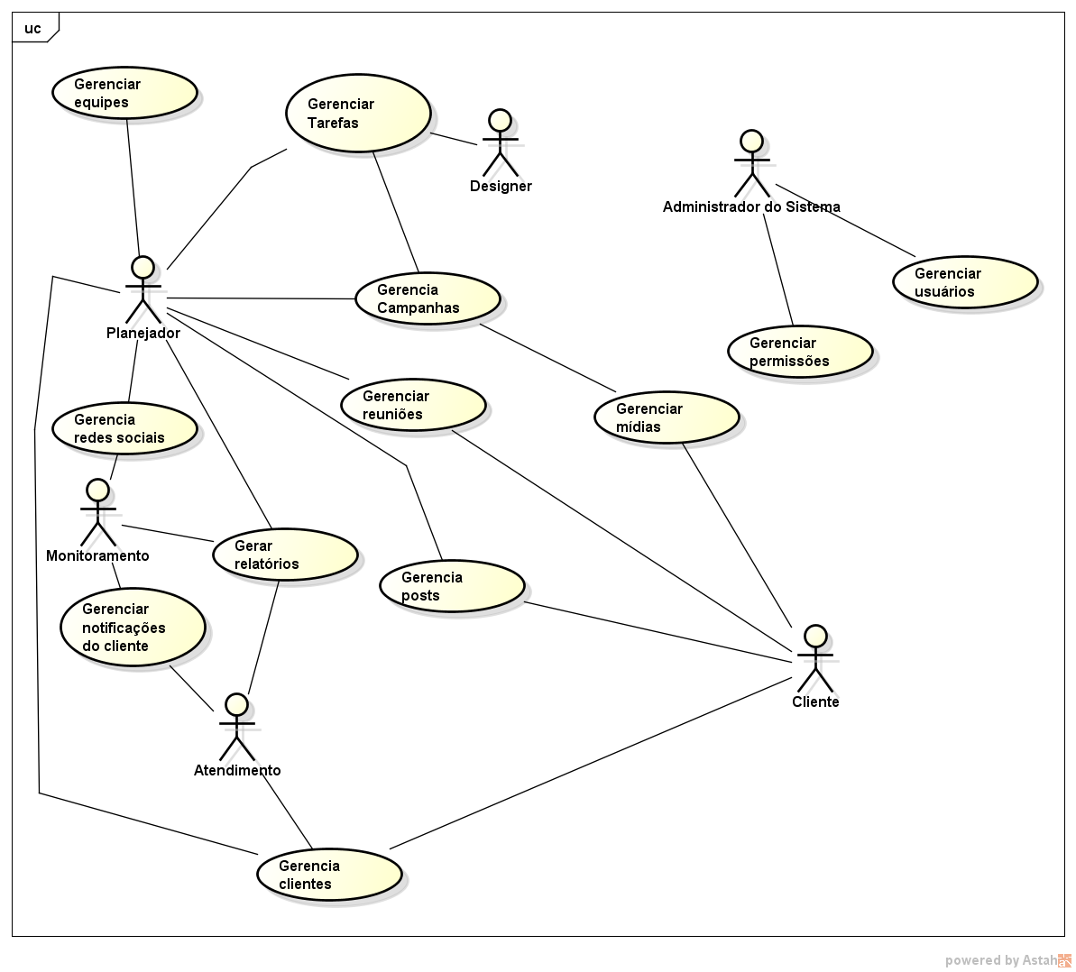

**Figura 1. Diagrama de Caso de Uso - Visão Geral**

## **DIAGRAMAS DE CLASSES – REGRAS DE NEGÓCIO**

O diagrama a seguir foi elaborado para a implementação da Sprint 1 das

classes de regras de negócio da aplicação.

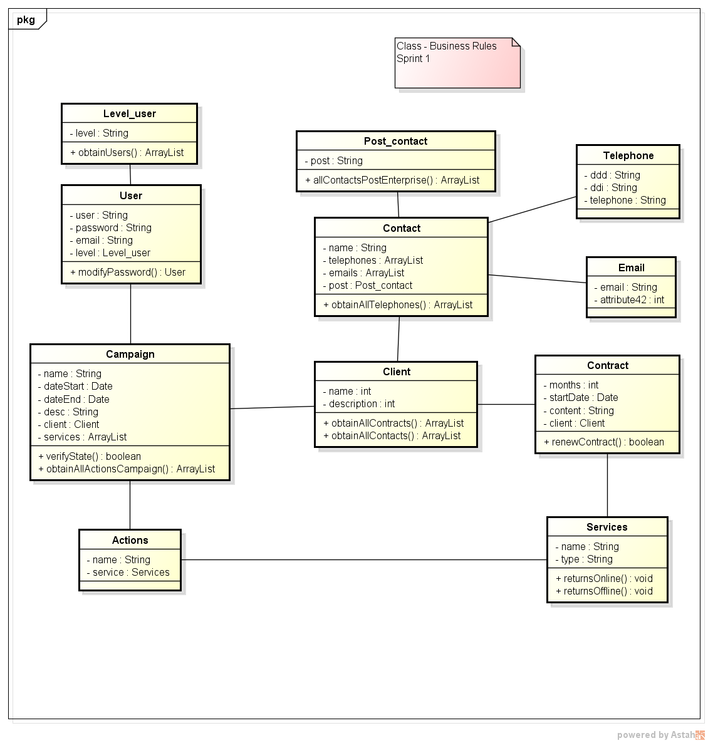

**Figura 2. Diagrama de Classes - Regras de Negócio**

## **DIAGRAMA DE CLASSES – REPRESENTAÇÃO DAS CLASSES DE BANCO DE DADOS**

A proposta da aplicação prevê o uso do *framework* Hibernate, que permite o uso de Entidade, *Entities*, para representar as entidades do banco de dados por meio de objetos, sendo que o próprio *framework* realiza a conversão do modelo criado orientado a objeto em entidades estruturadas em um banco de dados, bastando apenas a comunicação com uma base de dados para realizar a conversão e qualquer outra operação do banco de dados.

A vantagem deste *framework* é a possibilidade de reuso das entidades em inúmeros bancos de dados, bastando apenas que o *framework* implemente as funcionalidades do mesmo para que seja realizada a conversão.

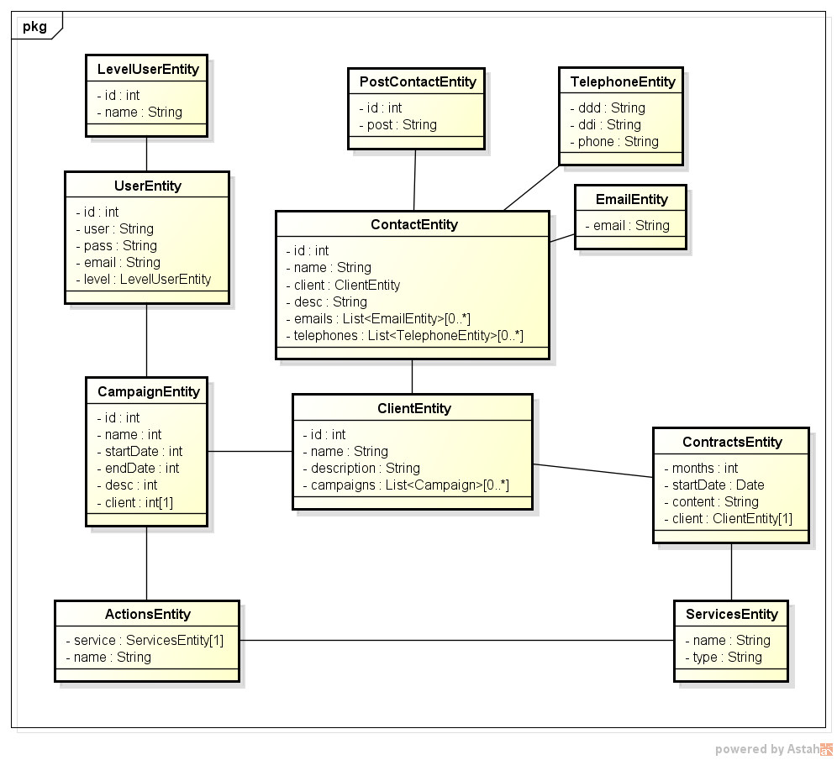

**Figura 3: Diagrama de Classes - Representação de Banco de Dados**

## **PROTÓTIPOS DE TELA**

Os protótipos a seguir são das funcionalidades mais relevantes da aplicação como adicionar cliente, adicionar campanha, adicionar post e visão global, que fazem parte do escopo da Sprint 1 de desenvolvimento da aplicação. Elas representam funcionalidades básicas da aplicação, que segundo o planejamento do projeto, serão as primeiras a serem executadas.

Na figura (ﬁg. 10) abaixo, temos a tela de adição de um novo cliente onde podemos definir todos os tipos de serviços por ele contratados, mídias sociais, meses de contrato e início do mesmo.

Estas informações podem ser posteriormente alteradas, dependendo do nível administrativo do usuário e o tipo de informação, além disso, estas informações acabam se tornando restrições no momento de adicionar uma nova campanha, sendo que, um cliente que não possui o serviço de monitoramento, não pode adicionar nenhuma rede social.

O tempo de contrato é um fator determinante na hora de elaborar uma campanha, pois a mesma não pode ultrapassar o tempo de contrato, bem como as suas ações vinculadas.

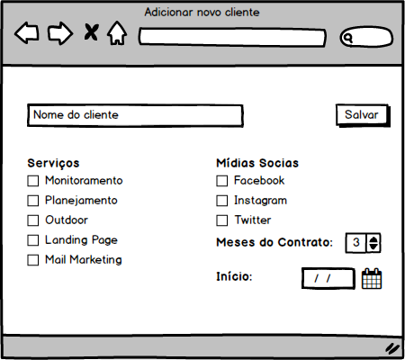

**Figura 4: Adição de novo cliente**

Na figura a seguir temos a tela de adição de uma nova campanha, onde o início e o fim da mesma estão delimitados pelos limites do contrato, além disso é possível especificar o tipo de mídia e se será uma campanha online, ofﬂine ou ambas. Além disso, existe um campo para descrição da mesma, também é possível definir um responsável pela mesma.

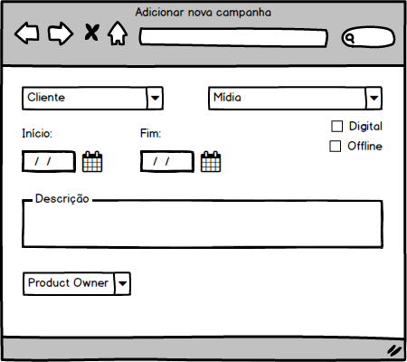

**Figura 5: Adição de uma nova campanha**

Na figura a seguir temos a tela disponível para campanhas online e onde a mídia social é o Facebook. A implementação de outras redes não foi prevista na Sprint 1, de modo que apresentaremos apenas esta rede social nesta lista de protótipos. Nela podemos saber se haverá ou não patrocínio no mesmo, a data de publicação o e o texto que será inserido no post, o designer responsável e o valor do patrocínio, que será utilizado para impulsionar a publicação, caso necessário.

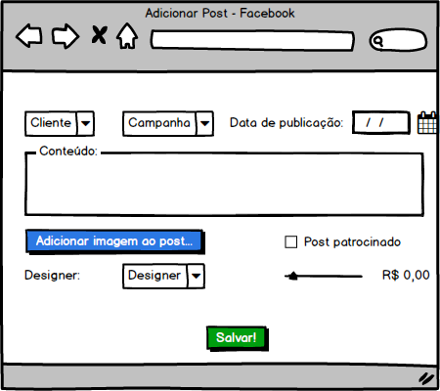

**Figura 6: Adição de um novo post - Facebook**

Na figura seguir, podemos verificar o estado global da campanha bem como o estado de cada tarefa dividida em estados de Para Fazer, Sendo Feito e Feito. Além disso, um gráfico indica melhor a distribuição entre tarefas feitas e para fazer. Tal visão de tarefas baseia-se no Kanban, um modelo de processos onde as tarefas se dividem em *To do*; para fazer, *doing*; sendo feito e *done*; feito.

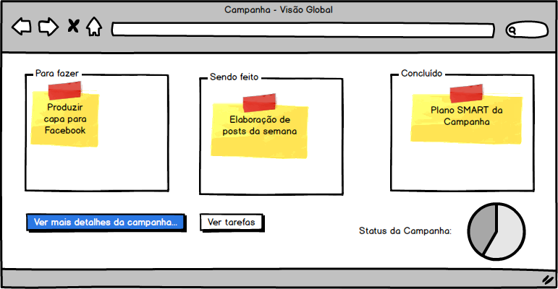

**Figura 7: Visão Geral da Campanha**

## **CRONOGRAMA PRÉVIO DE EXECUÇÃO**

O Cronograma a seguir define uma visão geral proposta para a execução do projeto. Devido ao proceso de software adotado, cada adição de uma funcionalidade é discutida anteriormente em uma reunião entre o orientando e o orientador, devido a isso, durante todo o cronograma podem ocorrer adições de novas Sprints e novas funcionalidades de acordo com o que for estabelecido nestas reuniões.

|  |  |  |
| --- | --- | --- |
| **Início** | **Fim** | **Escopo** |
| 7 de Março de 2016 | 02 de Maio de 2016 | Elaboração da Proposta do Trabalho de Conclusão de Curso |
| 02 de Maio de 2016 | 13 de Junho de 2016 | Correções da Proposta |
| 20 de Junho de 2016 | 4 de Julho de 2016 | Sprint 1 – Implementação das funcionalidades iniciais  Banco de Dados e Classes de Negócio |
| 4 de Julho de 2016 | 11 de Julho de 2016 | Sprint 2 – Implementação das funcionalidades inciais e Interface Gráfica |
| 11 de Julho de 206 | 18 de Julho de 2016 | Sprint 3 – Implementação da Integração com o Facebook |
| 18 de Julho de 2016 | 25 de Julho de 2016 | Sprint 4 – Implementação de recursos de segurança e notificações (email) |

**Tabela 1: Cronograma de execução proposto na Sprint 1**

## **CONSIDERAÇÕES FINAIS**

É possível verificar a necessidade de uma gestão dos processos no desenvolvimento das atividades do Marketing Digital por meio de um sistema informatizado e integrado com as mídias sociais, com destaque do Facebook que será a rede social utilizada nesta proposta de projeto. Além disto, será contemplada a integração com campanhas de marketing voltadas as ações offline, assim permitindo uma ferramenta com um escopo que possa auxiliar a gestão de processos em uma agência de marketing digital.

**REFERÊNCIAS**

BENGEL, A.; SHAWKI, A.; AGGARWAL, D. **Simplifying web analytics for digital marketing**. 2015 IEEE International Conference on Big Data (Big Data), 2015. Disponível em: <http://ieeexplore.ieee.org/stamp/stamp.jsp?tp=&arnumber=7363968>. Acesso em 12.jun.2016

CENDÓN, B. V. **Ferramentas de busca na web**. Ci. Inf.,Brasília, v. 30, n. 1, p. 39–49, jan./abr. 2001. Disponível em: <http://www.scielo.br/pdf/ci/v30n1/a06v30n1>. Acesso em 12.jun.2016

CHAFFEY, D. **Global social media research summary 2016**. Fev 2016. Disponível em: <http://www.smartinsights.com/social-media-marketing/social-media-strategy/new-globalsocial-media-research/>. Acesso em 12.jun.2016

CONSTANTINIDES, E.; FOUNTAIN, S. J. **Web 2.0: Conceptual foundations and marketing issues**. 2007. Disponível em: <http://www.palgravejournals.com/dddmp/journal/v9/n3/full/4350098a.html>. Acesso em 12.jun.2016

CORDEIRO, G. **Aplicações Java para web com JSF e JPA**. 1. ed. [S.l.]: Casa do Código, 2013.

EXAME. **Faturamento do Facebook supera expectativas, apesar de aumento nas despesas**. 2015. Disponível em: <http://exame.abril.com.br/tecnologia/noticias/faturamento-dofacebook-supera-expectativas-apesar-de-aumento-nas-despesas>. Acesso em 12.jun.2016

FACEBOOK. **Company Info**. 2015. Disponível em: <http://newsroom.fb.com/companyinfo/>. Acesso em 12.jun.2016

FACEBOOK. **Impulsionar suas publicações**. Mar 2016. Disponível em: <https://www.facebook.com/business/help/547448218658012>. Acesso em 12.jun.2016

FACEBOOK. **Métricas de publicação de páginas**. 2016. Disponível em: <https://www.facebook.com/help/336143376466063/>. Acesso em 12.jun.2016

GONZALEZ, C. de O. **O modelo de negócio da Google:** entre a eﬁciência técnico-cientíﬁca e o imperativo econômico do retorno do investimento extraﬁscalidade como instrumento de proteção ambiental no Brasil. Anais do V Congresso de Direito de Autor e Interesse Público, 2011.

IAB. **Números de Investimento em Mídia Online 2015-2016 - AD SPEND BRASIL**. 2016. Disponível em: <http://iabbrasil.net/guias-e-pesquisas/mercado/numeros-de-investimento-emmidia-online-2015-2016—ad-spend-brasil>. Acesso em 12.jun.2016

KENDZERSKI, P. R. **Web Marketing e Comunicação Digital.** 2. ed. [S.l.: s.n.], 2009.

KOTLER, P. **Administração de Marketing**: análise, planejamento, implementação e controle. [S.l.]: Editora Atlas, 1998.

LEITE,N.;CAIXINHA, H.;RAMOS,F. **Proposta de uma aplicação web para monitoração do impacto de notícias nas redes sociais Facebook e Twitter**. Revista Comunicando, v. 2, 2013.

MAHMOOD, M. A. **Advanced Topics in End User Computing**. Idea Group Publishing, 2004. Disponível em: <https://books.google.com.br/books?hl=ptBR&lr=&id=OnlxwDq4YTEC&oi=fnd&pg=PA16&dq=digital+marketing&ots=IST6OynaQ&sig=vGB08fHOnLOCFyS6itnstl23MY4>. Acesso em 12.jun.2016

ORACLE. **JavaServer Faces Technology Overview**. s/a. Disponível em: <http://www.oracle.com/technetwork/java/javaee/overview-140548.html>. Acesso em 12.jun.2016

O’REILLY, T.**What Is Web2.0**. Set 2005.

PARISE, S.; GUINAN, P. J. **Marketing using web 2.0.** Proceedings of the 41st Hawaii International Conference on System Sciences, 2008. Disponível em: <https://www.computer.org/csdl/proceedings/hicss/2008/3075/00/30750281.pdf>. Acesso em 12.jun.2016

PAULA, R. de S. A. **Scrum na melhoria do gerenciamento de projetos de software:** Um estudo sobre a implantação de Scrum para otimizar o processo de gerenciamento de projetos de software. Engenharia de Software Magazine, v. 23, s/d.

SANTIAGO, M. P. **Coleção Gestão Empresarial**. [S.l.]: Associação Franciscana de Ensino Senhor Bom Jesus, 2002.

SAPIRO, A. et al. **Gestão de Marketing**. [S.l.]: Editora FGV, 2007.

SCHWABER, K.; SUTHERLAND, J. **Guia do Scrum - Guia deﬁnitivo para o Scrum: As regras do jogo**. [S.l.]: Scrum.org, 2015. SILVA, L. A. da. iFrame - framework para o desenvolvimento de aplicações web. 2014.

STATS, I. W. **INTERNET USAGE STATISTICS:** The Internet Big Picture World Internet Users and 2015 Population Stats. Nov 2015.

TOMAS, R. N.; MESCHGRAHW, R. P.; ALCANTARA, R. L. C. **As redes sociais e o comportamento de compra do consumidor:** O reinado do ”boca-a-boca” está de volta?. Revista Brasileira de Marketing, 2012.